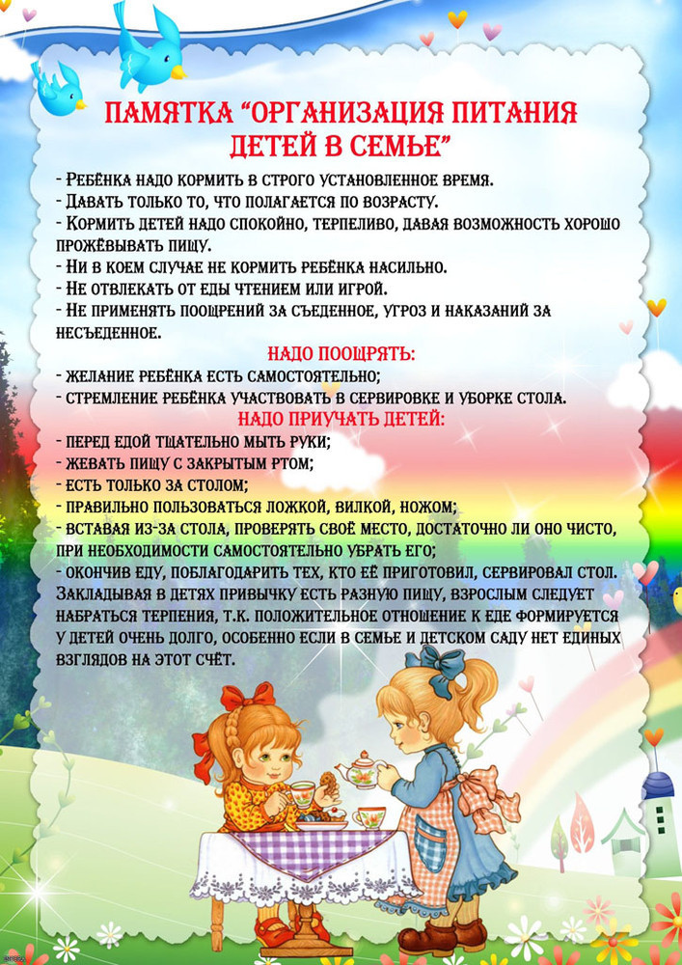

Подготовила:
Новикова В. Л.
Воспитатель МДОУ «Детский сад №95»
По материалам интернет – ресурсов
Ярославль 2024

